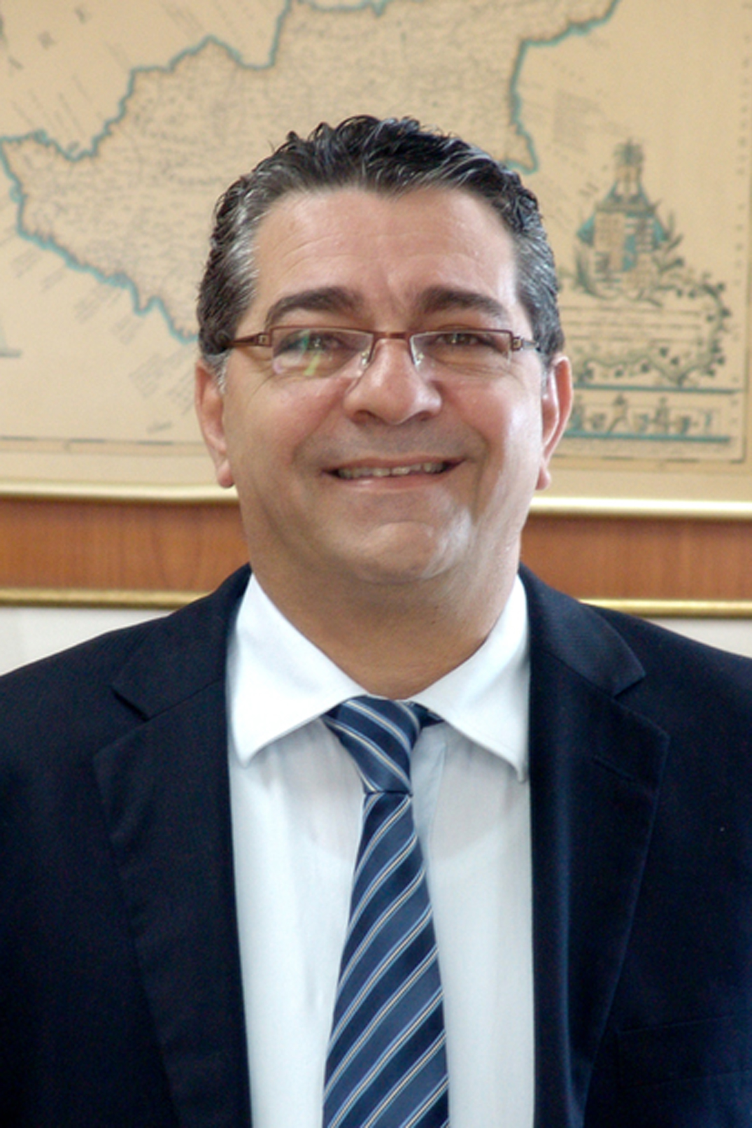
Σύντομο Βιογραφικό Χρίστου Μιχαηλίδη

Ο Χρίστος Μιχαηλίδης γεννήθηκε στη Λεμεσό το 1959, είναι νυμφευμένος και πατέρας τριών παιδιών. Σπούδασε στο Πανεπιστήμιο του Έρλαγκεν – Νυρεμβέργης στη Γερμανία Διοίκηση Επιχειρήσεων (Μ.Β.Α.) με ειδικότητα στο Μάρκετινγκ και στην Επιχειρηματική Έρευνα. Με το πέρας των σπουδών του εργάστηκε στο τμήμα μάρκετινγκ και ανάπτυξης νέων προϊόντων της πολυεθνικής Uni Lever. Επιστρέφοντας στην Κύπρο το 1987 εργάστηκε ως Διευθύνων Σύμβουλος στην εταιρεία Cyproservus, οίκο Διαχείρισης εταιρειών διεθνούς δραστηριότητας. Στη συνέχεια ίδρυσε την Cypronetwork που σταδιακά εξελίχθηκε στον ομώνυμο όμιλο εταιρειών Συμβουλευτικής και Ερευνών Αγοράς με δραστηριότητα στην Κύπρο, Ελλάδα και Μέση Ανατολή.
Διετέλεσε μεταξύ άλλων:
- Συνιδρυτής και Γενικός Γραμματέας του Συνδέσμου Επιχειρήσεων Διεθνών Δραστηριοτήτων
- Πρόεδρος του Συνδέσμου Εταιρειών Δημοσκοπήσεων και Ερευνών Αγοράς Κύπρου (ΣΕΔΕΑΚ)
- Πρόεδρος του Κυπρογερμανικού Πολιτιστικού Συνδέσμου
- Πρόεδρος του Κυπριακού Συνδέσμου Συμβούλων Επιχειρήσεων (ΚΣΣΕ)
- Πρόεδρος της Επιτροπής Ενέργειας της Ομοσπονδίας Εργοδοτών και Βιομηχάνων (ΟΕΒ)
- Αντιπρόεδρος του Κυπρο-Ελλαδικού Επιχειρηματικού Συνδέσμου
- Μέλος του Διοικητικού Συμβουλίου της Ευρωπαϊκής Ομοσπονδίας Συνδέσμων Συμβούλων Επιχειρήσεων (FEACO).
- Μέλος του Διοικητικού Συμβουλίου της Αρχής Λιμένων Κύπρου
- Μέλος του Διοικητικού Συμβουλίου του Εμπορικού Βιομηχανικού Επιμελητηρίου Λεμεσού (ΕΒΕΛ)
Είναι σήμερα:
- Πρόεδρος της Ομοσπονδίας Εργοδοτών και Βιομηχάνων (ΟΕΒ)
- Ειδικός Σύμβουλος του Ελληνικού Οργανισμού Εξωτερικού Εμπορίου στην Κύπρο και Μέση Ανατολή
- Επίτιμο μέλος του Συνδέσμου Εταιρειών Διεθνών Δραστηριοτήτων
- Επίτιμος Πρόεδρος του Κυπριακού Συνδέσμου Συμβούλων Επιχειρήσεων (ΚΣΣΕ)
- Honorary Fellow του Cyprus Institute of Marketing (CIM)
- Μέλος της European Society of Opinion and Marketing Research (ESOMAR)
- Μέλος των Ευρωπαϊκών Συμβουλίων των πολυεθνικών δικτύων Scholz & Friends (Επικοινωνία) και Horwath HTL (Hotel, Tourism & Leisure)
- Είναι Certified Management Consultant του IMCA σε θέματα Διεύθυνσης και Μάρκετινγκ
Είναι Δημοσκόπος, Σύμβουλος Μάρκετινγκ, Πολιτικού Μάρκετινγκ, Προώθησης και Ανάπτυξης Τουρισμού, Επιχειρηματικής Ανάπτυξης, Ξένων Επενδύσεων, Ανάλυσης και Ανάπτυξης Αγορών, Σύμβουλος Διεύθυνσης από το 1987 με σωρεία έργων Συμβουλευτικής και Διαχείρισης του Ιδιωτικού και Δημόσιου τομέα.

